Para ajudar esse aluno, você deve elaborar um algoritmo que solicite que seja digitado um número inteiro e que no final imprima o resultado da tabuada desse número.

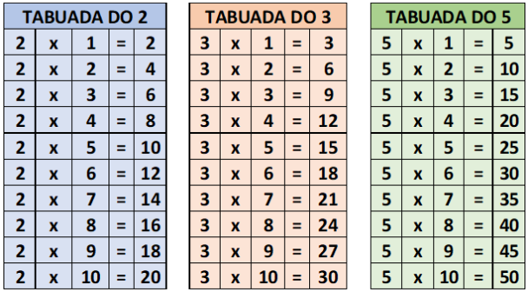

//Tabuada de 2

Var

FatorMultiplicacao: inteiro;

Inicio

Escreva (“Digite o número da Tabuada que vai ser multiplicado por 2“);

leia (FatorMultiplicacao);

Escreva (“O resultado é: “, (FatorMultiplicacao \* 2));

Fim

//Tabuada de 3

Var

FatorMultiplicacao: inteiro;

Inicio

Escreva (“Digite o número da Tabuada que vai ser multiplicado por 3“);

leia (FatorMultiplicacao);

Escreva (“O resultado é: “, (FatorMultiplicacao \* 3));

Fim

//Tabuada de 5

Var

FatorMultiplicacao: inteiro;

Inicio

Escreva (“Digite o número da Tabuada que vai ser multiplicado por 5“);

leia (FatorMultiplicacao);

Escreva (“O resultado é: “, (FatorMultiplicacao \* 5));

Fim

//Tabuada multiplicação

Var

FatorMultiplicacao1: inteiro;

FatorMultiplicacao2: inteiro;

ResultadoMultiplicacao: inteiro;

Inicio

Escreva (“Digite o primeiro fator/número: “);

leia (FatorMultiplicacao1);

Escreva (“Digite o segundo fator/número: “);

leia (FatorMultiplicacao2);

ResultadoMultiplicacao = FatorMultiplicacao1 \* FatorMultiplicacao2;

Escreva (“O resultado é: “,ResultadoMultiplicacao) ;

Fim